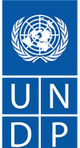

Reembolso a los donantes

Los saldos no utilizados se reembolsan a los donantes cuando así se establece en el acuerdo de contribución con el donante y en el mandato de los fondos fiduciarios. Los reembolsos sólo pueden efectuarse cuando se especifica en el Cierre financiero de proyectos de desarrollo o en el Cierre financiero de fondos fiduciarios.

Proceso de reembolso a los donantes

Reembolso de gastos compartidos

    - Se puede reembolsar a los donantes en las siguientes situaciones:
      - Un donante solicita el reembolso de un proyecto cerrado financieramente
      - Un donante solicita el reembolso de un proyecto en curso

- La GSSC está autorizada a reembolsar a los donantes los saldos de gastos compartidos a nivel de fondo-proyecto-donante.

- La oficina en el país presenta un caso a través del sistema de gestión de casos UNALL para solicitar un reembolso que será tramitado por el GSSC, que recibe la solicitud de reembolso y verifica todos los justificantes pertinentes.

- Se puede reembolsar a los donantes en las siguientes situaciones:

  - Proyectos en curso
    - El donante solicita el reembolso de un proyecto en curso.
    - El OC presenta un caso a través de UNALL para solicitar un reembolso que será tramitado por el GSSC
    - El GSSC revisa la situación financiera del proyecto y verifica toda la documentación justificativa.
    - La GSSC crea y aplica el abono en el sistema, que genera una factura
    - El GSSC ejecuta el proceso del ciclo de pago y notifica a la oficina en el país el éxito de la transferencia de fondos al donante.
    - La oficina en el país notifica al donante el reembolso efectuado y cualquier otro detalle pertinente.

  - Proyectos cerrados financieramente
    - El GSSC lleva a cabo los procesos para cerrar financieramente un proyecto de desarrollo (Consulte el POPP sobre Cierre Financiero de Proyectos)
    - Si el equivalente en dólares estadounidenses del saldo no gastado es inferior a 5.000 dólares, la GSSC deberá consultar el acuerdo de contribución con el donante para

determinar si el donante permite al PNUD retener el saldo no gastado. Cuando los fondos puedan retenerse, la GSSC deberá transferir el saldo no gastado al fondo 11888 mediante un asiento en el libro diario. A falta de una cláusula en el acuerdo para este asunto, la GSSC lo validará con la oficina en el país para consultar con los donantes sobre el tratamiento de este saldo.
    - Si el saldo del fondo es superior a 5.000 dólares, la GSSC comprobará el acuerdo con el donante y/o confirmará con la oficina en el país la decisión de reembolsar los fondos. La oficina en el país puede proponer al donante la reprogramación de los fondos a otro proyecto o los detalles de la transferencia si el donante desea la devolución de los fondos. Tanto la decisión de reprogramar como la de reembolsar los fondos deben ir acompañadas de un consentimiento por escrito de los donantes sobre la decisión adoptada. En ausencia de una estipulación para reembolsar el saldo del fondo en el acuerdo con el donante, este consentimiento por escrito formaría parte de los documentos justificativos para el reembolso del donante.
    - El donante solicita el reembolso de proyectos de desarrollo cerrados financieramente
    - La GSSC crea y aplica el abono en el sistema, lo que genera una factura
    - La GSSC ejecuta el proceso del ciclo de pago y notifica a la oficina en el país la transferencia correcta de los fondos al donante, y la oficina en el país notifica al donante el reembolso y cualquier otro detalle pertinente.

  - Reembolsos a grandes donantes

    - En el caso de reembolsos de donantes iguales o superiores a 1.000.000 de dólares, independientemente del estado del proyecto, el GSSC deberá consultar y obtener el visto bueno del Jefe de Gestión e Informes de Resultados Financieros (FPMR) - OFM para verificar si existe la posibilidad de que el equipo de gestión de las relaciones con los donantes del PNUD (BERA) estudie otras opciones con el donante, incluida la reprogramación de los fondos cuando sea posible para evitar el reembolso.
    - La solicitud de aprobación debe enviarse a refund.before.closure@undp.org. Las OC deberán facilitar la identificación del proyecto, el motivo del reembolso antes del cierre operativo del proyecto y todos los demás documentos justificativos.

- Consulte la sección sobre los requisitos específicos de los donantes para los reembolsos a la UE, el Gobierno de Japón, los reembolsos de los acuerdos de servicios administrativos de la UNOPS, los reembolsos del MPFT, los Países Bajos, el UNSDOS y el Banco Mundial sobre los ingresos de las inversiones de los fondos fiduciarios del FMAM.

Plan de cuentas (COA)
    - La oficina en el país debe proporcionar el COA completo para que la GSSC pueda preparar el abono (para reembolsos a donantes con cargo a la cuenta 51040) o el asiento (para transferencias a otro proyecto o devoluciones a un fondo común de recursos con cargo a la cuenta 51035).

    - Se utilizará un COA estándar para abonar en la Cuenta 21030. En caso de déficit, la oficina en el país deberá proporcionar el COA para cubrir el déficit antes de que la GSSC proceda a preparar el abono para el reembolso. La GSSC deberá asegurarse de que el COA utilizado para registrar los reembolsos y procesar los pagos en la cuenta de reembolso del CG (21030) coincide plenamente para compensar el saldo en todos los niveles de COA en el CG.

Reembolso antes del inicio del contrato/proyecto
    - Si se recibe una contribución pero el acuerdo no ha finalizado y es necesario reembolsar la contribución, la GSSC, en nombre de la oficina en el país, deberá obtener la aprobación (con todos los documentos justificativos pertinentes) del Jefe de Gestión del Rendimiento Financiero y Presentación de Informes, OFM, autorizando la devolución de fondos para cualquier reembolso de 1.000.000 $ o superior.

Reembolsos si no se utilizan las contribuciones de los donantes:
    - Si la contribución del donante está expresada en divisas distintas al USD, la CO no ha utilizado las contribuciones y el donante ha solicitado el reembolso de las mismas, la CO debe proporcionar al GSSC la razón por la que los fondos no se han utilizado y si la CO ha negociado con el donante la reprogramación de los fondos. El GSSC debe utilizar la misma fecha de tipo de cambio de moneda en la que el PNUD recibió el depósito para evitar cualquier ganancia/pérdida de cambio al procesar el reembolso.

Devolución de un depósito no aplicado
    - Si se ha recibido un depósito de un Donante pero el depósito no se ha aplicado y ha tenido que devolverse al Donante (o bien el proyecto no se ha iniciado/se ha cancelado/el depósito de contribución no se ha identificado o el acuerdo no se ha finalizado), la GSSC tramitará el reembolso como se indica a continuación.

- Solicitar la información del donante a través de la oficina del país receptor/BERA (si el receptor no está identificado) para obtener los datos de la cuenta bancaria en la que deben devolverse los fondos.

- Registre el ingreso como "Diario directo".

- Aplique el depósito a la Cuenta de Reembolsos Pendientes a Donantes (21030) utilizando el siguiente COA:

Cuenta GL: 21030 (Reembolsos pendientes a donantes)

Unidad operativa: H35
Código del fondo: 00001
Código de donante: Según CO/BERA
Proyecto: no necesario
Centro de costes: GSSC dept. id (21210)

- A continuación, la GSSC emitirá una factura no PO utilizando el ID de proveedor configurado con los datos de la cuenta bancaria facilitados por el Donante. El COA a utilizar debe ser el mismo que el utilizado en la solicitud de depósito mencionada anteriormente en la parte iv.

- Cuando el Donante remite dinero a una cuenta bancaria del PNUD por error (por ejemplo, la contribución al FNUAP/UNICEF se abonó erróneamente en la cuenta bancaria del PNUD), y el Donante indica que esta transferencia fue un error, la GSSC puede iniciar el proceso de devolución de los fondos. Las Operaciones de Tesorería en la Sede deben ser notificadas junto con la documentación pertinente para que la Tesorería pueda dar al banco del PNUD una "autorización de débito" al recibir la solicitud de devolución del remitente. Debe crearse un diario directo a la cuenta de mayor 14075 y, una vez recibida la fecha de devolución de los fondos, debe crearse un ID de depósito negativo para cargarlo a la cuenta de mayor 14075. No es necesario emitir una factura AP aquí.

Repercusiones financieras de la auditoría tras el cierre financiero

    - Ocasionalmente, algunos proyectos pueden someterse a un ejercicio de auditoría después del cierre financiero del proyecto y, por lo tanto, incurrir en algún impacto financiero después de que el proyecto se haya cerrado financieramente y sus saldos de fondos restantes se hayan reembolsado a los donantes (o reprogramado para otro proyecto).

    - En tales situaciones, pueden darse varios escenarios con respecto al impacto financiero de la auditoría:

Escenario | Descripción | Medidas que debe adoptar el CGSS
1 | Si el informe de auditoría se emite después de que el proyecto esté cerrado financieramente y el IP/RB reembolsa los fondos al PNUD, causando un excedente adicional en  el fondo para el proyecto. | GSSC procederá a registrar esos fondos adicionales como corresponde y emitirá un reembolso complementario al Donante.
2 | Si el informe de auditoría se emite una vez cerrado financieramente el proyecto y hay cierta reclasificación  de gastos que debería registrarse | La GSSC procederá a realizar los ajustes de cuenta correspondientes si el impacto en el CDR es nulo.
3 | Si la auditoría concluye que los gastos deben registrarse a nivel de proyecto, aumentando así el importe  total del CDR. | GSSC se pondrá en contacto con OFM para determinar el tratamiento adecuado.

Requisitos específicos de los donantes

Devoluciones UE

    - BERA en Bruselas enviará un correo electrónico con la copia de la Nota de Débito (DN) de la UE como archivo adjunto para las devoluciones a la UE. En ocasiones, la oficina en el país facilitará el DN de la UE, pero si la oficina en el país solicita el reembolso a la UE sin DN pero facilita un correo electrónico/carta de la UE con los datos bancarios, el GSSC deberá solicitar la confirmación de BERA sobre si se debe proceder al reembolso sin la nota de adeudo. A continuación, el especialista envía un correo electrónico a la oficina en el país solicitando el informe financiero final aceptado por la UE, tal y como se ha mencionado anteriormente.

Reembolsos del Gobierno de Japón

    - Cuando los proyectos financiados por Japón (normalmente el fondo para niños 32045 de JPN) se cierran operativamente y es necesario reembolsar el saldo restante o transferirlo al código del fondo matriz de la Unidad BERA de Japón (JU), la OC debe consultar en primer lugar con el punto focal de la Oficina Regional JU lo siguiente:
- Formato del Informe Financiero Final (IFF)
- Presupuesto aprobado
- Descripción del proyecto
    - A continuación, la OC presenta una solicitud a través de UNall con los documentos pertinentes adjuntos y notifica al funcionario designado por la OC para que examine y apruebe la solicitud:
- Una copia del informe financiero final firmado y enviado a la embajada japonesa local con una carta de presentación;
- CoA de COs
    - El CGSS comprueba y verifica que todos los justificantes están completos.
    - La GSSC verifica los saldos finales no gastados y notifica a la OC que prepare el FFR (si la OC presentó un borrador de FFR a la GSSC) siguiendo el formato de informe del Gobierno de Japón.
    - La OC presenta el FFR firmado a la Embajada local de Japón y carga una copia en UNall case.
    - La GSSC envía el FFR firmado a Japan BERA y obtiene confirmación de Japan BERA sobre la cuenta de mayor que debe utilizarse, es decir, 51040 (para el reembolso por lotes) o 51035 (para la transferencia del saldo no utilizado al fondo principal).
    - GSSC procesa un asiento para mover fondos del hijo (Proyecto CO) al padre (Código de fondo 55045, OU H23) para el reembolso por lotes de la siguiente manera:

Dr/Cr | Cuenta | OU | Fondo | Departamento | PC BU | Proyecto | Donante
Dr | 51040 | A cargo de JU & CO (Dr Child Fund 32045) |  |  |  |  | 000141
Cr. | 51040 | A cargo de JU (Cr Parent Fund 55045) |  |  |  |  | 000141
      - El COA estándar dado por JU para la parte crediticia es:

Dr/Cr | Cuenta | OU | Fondo | Departamento | PC BU | Proyecto | Actividad | Donante

Cr | 51040 | H23 | 55045 | 04012 | en blanco | en blanco | en blanco | 000141

      - Basándose en la solicitud de la EC, la GSSC tramitará el reembolso.

Dr/Cr | Cuenta | OU | Fondo | Depar tamen  to | PC BU | Proyec to | Activida d | Donante
Dr | 51040 | A cargo de JU |  |  |  |  |  | 000141
Cr | 21030 | CO OU | 00001 | 21210 |  |  |  | 000141

      - A continuación, la OC presenta una solicitud de cierre financiero del proyecto a la GSSC, y es responsabilidad de la GSSC cerrar financieramente el proyecto en Quantum.

    - Consulte en el Apéndice 2 el diagrama de flujo del proceso de reembolso de donantes del Gobierno de Japón.

Reembolsos de UNOPS MSA
    - Los acuerdos de servicios de gestión son proyectos del PNUD ejecutados en nombre del PNUD por UNOPS, que posteriormente cobra al PNUD una comisión de gestión por este servicio. El donante entrega la contribución a la Tesorería del PNUD, que deposita los fondos en nombre de UNOPS.
    - UNOPS incurrirá en gastos como parte de la ejecución de las actividades del proyecto, que registrará en su libro mayor. Dos veces al año (es decir, en junio y diciembre) se elabora el informe de acuerdos de servicios administrativos y se envía al PNUD. Este informe proporciona detalles (a nivel de donante) de las contribuciones y gastos del periodo, que posteriormente se eliminan del libro mayor de UNOPS y se contabilizan en el libro mayor del PNUD (sólo a nivel de fondo), ya que las transacciones pertenecen al PNUD y no a UNOPS.
    - Una vez finalizado el proyecto, UNOPS facilitará al donante el informe financiero final, y el GSSC reembolsará al donante los fondos restantes.
    - Si se produjera algún reembolso, es importante disponer de la documentación de reembolso correcta para reintegrar correctamente el fondo de donantes.

Devoluciones MPTF

    - Para los reembolsos a la MPTF, el proceso de reembolso a los donantes está ahora totalmente centralizado en la GSSC, por lo que las oficinas en los países deben presentar su solicitud a la GSSC. El GSSC revisará el saldo no utilizado del siguiente modo.
- Si los datos de la pasarela MPTF están actualizados, la GSSC cotejará el saldo de Quantum con el de la pasarela. Si el saldo coincide totalmente, la GSSC tramitará el reembolso.
- Si los datos de la pasarela del MPTF no están actualizados, la GSSC realizará una simulación y obtendrá una confirmación del personal del MPTF antes de tramitar el reembolso. En este

caso, el proyecto no se cerrará financieramente hasta que se actualice la pasarela del MPTF y se revalide el saldo final no gastado contra la pasarela.
    - Para comprobar el número de proyecto MPTF en Quantum, debe seleccionarse el código de cliente (donante) y, si el cliente tiene varias cuentas bancarias, debe seleccionarse la cuenta bancaria pertinente facilitada en el correo electrónico/carta/factura de confirmación del donante.
    - Una vez procesado y pagado el reembolso, la GSSC debe informar a la oficina de MPTF según la instrucción de cierre http://mptf.undp.org/document/download/7638.
    - Los reembolsos deben tramitarse como transferencia bancaria y no a través de un diario.
    - La GSSC informará a la Oficina del MPTF cuando se tramite el reembolso por correo electrónico con la referencia del proyecto y copia a MPTFO Core Finance mdtfo.corefinance@undp.org

Países Bajos Devoluciones

    - Los reembolsos a los Países Bajos del saldo no gastado por un importe igual o superior a 5.000 dólares estadounidenses se tramitarán con arreglo a las siguientes condiciones:
    - Cuando los Países Bajos son el único donante de un proyecto de gastos compartidos:
- El proyecto está financieramente cerrado.
- El acuerdo ha terminado.
- El proyecto se considera financieramente finalizado en el siguiente Estado Financiero Certificado (CFS).
- Los Países Bajos han revisado el CSA y lo han aprobado.
- La solicitud de reembolso puede ser enviada por los Países Bajos incluyendo la información de la cuenta bancaria para el procesamiento del pago.
- Los Países Bajos son uno de los donantes de un proyecto de gastos compartidos:
  - El acuerdo ha terminado.
  - No se pueden aplicar gastos al saldo de los fondos neerlandeses en el proyecto
  - El CFS del año en que finalizó el acuerdo se presenta a los Países Bajos e indica el saldo del proyecto
  - Los Países Bajos han revisado el CSA y lo han aprobado.
  - La solicitud de reembolso puede ser enviada por los Países Bajos incluyendo la información de la cuenta bancaria para el procesamiento del pago.
- Cuando el reembolso se efectúe en dólares estadounidenses o los Países Bajos indiquen que la cuenta bancaria en la que deben abonarse los fondos se encuentra en el país del programa, el CGSS tramitará el reembolso.

Bélgica Restituciones

    - Este donante ha solicitado que los saldos no utilizados se abonen en una Cuenta Especial (21030 para saldos residuales y 21025 para intereses). OFM mantiene la Cuenta Especial. Una vez

recibida la solicitud de la oficina en el país, confirmada por la solicitud escrita de Bélgica, la GSSC crea el abono para acreditar el saldo no gastado en la Cuenta Especial 21030 para facilitar el reembolso del donante o crear el asiento para reprogramarlo en otro proyecto COA facilitado por la oficina en el país.

Estados Unidos: Reembolsos de USAID o del Departamento de Estado de EE.UU. a través de la carta de crédito

    - Los reembolsos a USAID o USDOS por contribuciones recibidas a través de la carta de crédito estadounidense son gestionados por el GSSC. Además de los requisitos previos para los reembolsos a los donantes, los reembolsos a USAID/USDOS requieren un informe que indique los gastos finales del proyecto o del fondo fiduciario. Las solicitudes de este informe deben enviarse a la GSSC utilizando Unite/UNALL para su preparación y firma por un funcionario de la sede. La GSSC transmitirá este informe a USAID/USDOS, que a su vez reducirá la carta de crédito en la cantidad a reembolsar.

Devoluciones de fondos fiduciarios

    - El gestor del fondo fiduciario presenta una solicitud a la GSSC utilizando Unite/UNALL con la lista de comprobación de finalización del fondo fiduciario cumplimentada y la autorización del gestor del fondo fiduciario.
    - El GSSC revisa la documentación y tramita la devolución de los saldos de los fondos fiduciarios.

Diagrama de reembolso a donantes

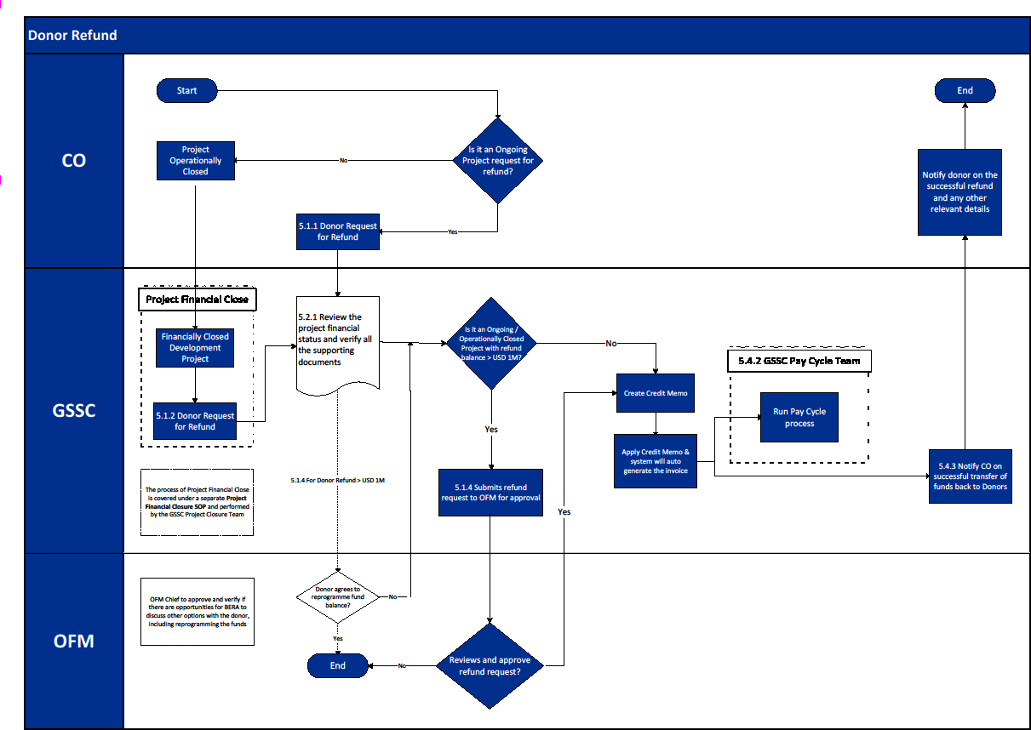

Organigrama de reembolso de donantes del Gobierno de Japón
